# svn文档

# 一、安装：

apt-get install subversion libapache2-svn

# 二、创建项目：

svnadmin create /home/svn/project

# 三、修改文件：

## 1、修改：/home/svn/project/config/svnserver.conf

anon-access = none

auth-access = write

## 2、修改：/home/svn/project/config/passwd

admin = admin 用户名 = 密码

## 3、添加用户组：

adduser svnuser

addgroup subversion

addgroup svnuser subversion

chown -R www-data:www-data /home/svn/project

chmod -R g+rws /home/svn/project

## 4、创建密码，取名pwdfile

htpasswd -c /home/svn/project/conf/pwdfile admin

## 5、修改：/home/svn/project/conf/authz

添加：

[/]

admin = rw

## 6、修改：/etc/apache2/mods-enabled/dav_svn.conf

<Location /svn>

DAV svn

#SVNPath /home/svn/project

SVNParentPath /home/svn

AuthType Basic

AuthName "Tebs Svn Server"

AuthUserFile /home/svn/project/conf/pwdfile

AuthzSVNAccessFile /home/svn/project/conf/authz

Require valid-user

</Location>

解释：

SVNParentPath 是/home/svn，

如果要写成SVNPath，那么就是/home/svn/project

AuthUserFile /home/svn/project/conf/pwdfile 验证用户文件

AuthzSVNAccessFile /home/svn/project/conf/authz SVN权限验证

kill -9 svnid 杀死进程（如果有）

## 7、启动SVN服务

svnserver -d -r /home/svn/project

-d 守护 -r 目录

# 四、客户端访问

## 1、普通访问：

svn://ip/svn/project 或 http://ip/svn/project

svn commit -m “描述” (本地拷贝被修改时整体提交带描述)

svn commit -F 文件名 (提交文件)

svn copy 文件名 文件名 (拷贝文件)

svn checkout http://ip/svn/project 导出到本地副本(导出后才能在副本中执行提交等操作)

svn delete 文件名 (删除文件)

## 2、使用tortoiseSVN访问：

右键点击桌面空白处，点击档案库浏览器



输入URL

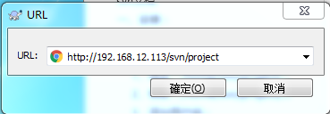

输入pwdfile和authz中的用户名和密码用户名和密码

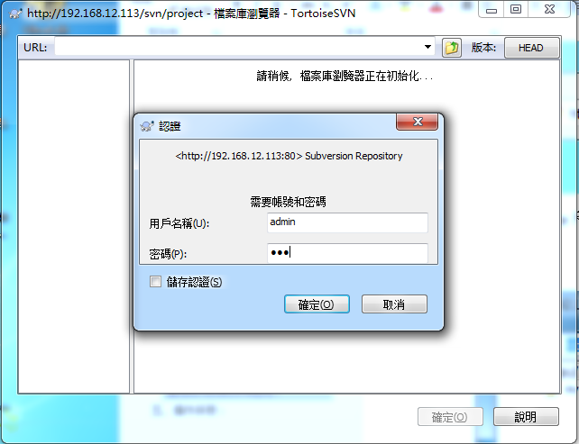

登录成功

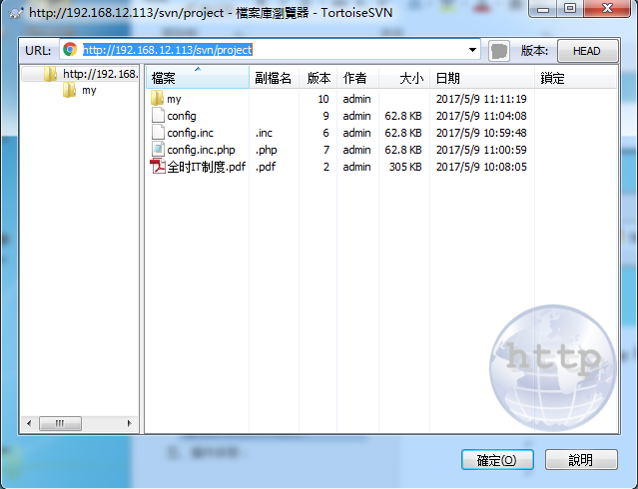

# 五、操作手册：

[http://svnbook.red-bean.com/nightly/zh/svn-book.html#svn.ref.svn.c.cat](http://svnbook.red-bean.com/nightly/zh/svn-book.html)